
Союз городов Центра и Северо-Запада России

Собрание

Решение

21 октября 2016 года г. Тверь

О плане работы, смете расходов,
размере членских взносов на 2017 год

Заслушав информацию исполнительного директора Союза городов Центра и Северо-Запада России А.А. Васильева о плане работы, смете расходов, размере членских взносов Союза городов Центра и Северо-Запада России на 2017 год,

Собрание Союза городов Центра и Северо-Запада России решило:

Провести в 2017 году 2 Общих Собрания Союза и заседания Правления в соответствии с Уставом, не менее 8 конференций, заседаний секций Союза по направлениям работы, XVI Спартакиаду СГЦСЗР в городах Котлас и Коряжма, Фестиваль зимнего спорта в Череповце - Вологде, XXII Межрегиональную выставку работ детского художественного творчества в городе Боровичи. Включить в перечень мероприятий, проводимых в городах при содействии Союза городов Центра и Северо-Запада России, фестивали, конкурсы, смотры, соревнования в соответствии с поданными предложениями членов Союза.

Исполнительной дирекции совместно с органами представительной и исполнительной власти муниципальных образований СГЦСЗР определить тематику, место и сроки проведения мероприятий и внести уточненный проект Плана работы Союза на рассмотрение Правления Союза с последующим утверждением на Собрании.

Утвердить смету расходов Союза городов Центра и Северо-Запада России на 2017 год в размере 5350 тыс. рублей.

Утвердить на 2017 год членские взносы в размере 95 копеек на одного жителя в год. Годовой взнос определяется исходя из численности по последней Всероссийской переписи населения. Перечисление осуществлять ежеквартально равными долями.

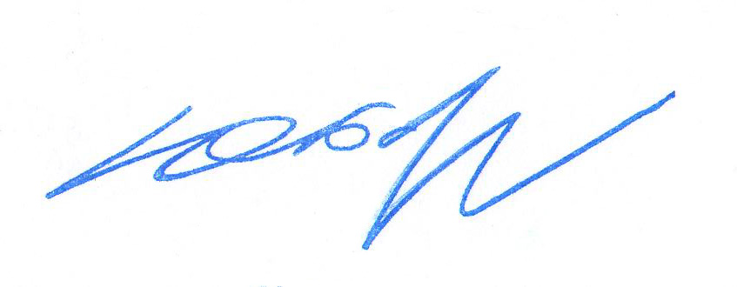
Президент Союза городов

Центра и Северо-Запада России Ю.И. Бобрышев

